Муниципальное бюджетное общеобразовательное учреждение
«Средняя школа №2 р.п. Новая Майна» МО «Мелекесский район» Ульяновской области»»

Всероссийский конкурс экологических проектов «Волонтеры могут все»
Номинация «Мы за здоровый образ жизни»

Творческий Проект
Интерактивная игра «Человек и его здоровье» в формате «Своя игра»

Команда проекта: Курманова Рената Фяридовна,12.12.2005, 10 класс, Брянцев Владислав Андреевич, 24.11.2004,10 класс, Гарифуллин Альберт Наильевич,10.06.2005, 10 класс
Руководитель: Сазонова Анна Викторовна, ЗД по социальным вопросам МБОУ «СШ №2 р.п. Новая Майна» МО «Мелекесский район» Ульяновской области»

2022 год

Паспорт проекта Интерактивная игра «Человек и его здоровье», в формате « Своя Игра»
разработанного активом Волонтерского объединения «Альтруисты» МБОУ «СШ №2 р.п. Новая Майна» МО «Мелекесский район» Ульяновская область
Название проекта | Интерактивная игра «Человек и его здоровье»
Номинация проекта | «Мы за здоровый образ жизни»
Полное и точное название образовательного учреждения | 433556 Мелекесский район, р.п. Новая Майна, ул. Новая 2А Муниципальное бюджетное общеобразовательное учреждение «Средняя школа №2 р.п. Новая Майна» МО «Мелекесский район» Ульяновская область
Руководитель проектной команды  (ФИО, должность) | Сазонова Анна Викторовна, ЗД по социальным вопросам, куратор Волонтерского объединения «Альтруисты»  Команда проекта: Курманова Рената -10 класс, Брянцев Владислав-10 класс, Гарифуллин Альберт-10 класс
Цель проекта: | Создание условий для расширения знаний по Здоровому образу жизни через проведение интерактивной игры «Человек и его здоровье».
Задачи проекта: | - Изучить интернет ресурсы по теме проекта - Создать интерактивные варианты заданий к этапам игры - Развить у детей умение работать в группах - Повысить уровень знаний о здоровье человека у обучающихся - Провести основные этапы игры, определить победителей
Целевая аудитория: | Учащиеся 5-6 классов, 7-8 классов
Сроки и период реализации проекта: | 2020-2021 год реализованы  2022 продолжение реализации
География проекта: | Ульяновская область, Мелекесский район, р.п. Новая Майна.
Описание механизма реализации проекта | В рамках реализации Гранта Всероссийского конкурса «Добро не уходит на каникулы», активистами ВО «Альтруисты» была разработана авторская интеллектуальная игра в формате «Своя игра» «Человек и его здоровье». В связи с карантином, активисты не смогли реализовать игру офлайн, как было задумано изначально, данная игра с 19 мая по 29 мая 2020 проводилась нашими активистами онлайн через платформу zum. Игра охватила учащихся с 5 по 7 класс.19 мая прошла игра между 5а и 5 кадетским классом. В команду от каждого класса входило три человека. Игру проводила дистанционно через электронную платформу zoom Сазонова Анна Викторовна, а счетной комиссией были волонтеры. А учащихся 5б классса играли в индивидуальном зачете. 20 мая прошла игра среди учащихся 7-х классов. Игра проходила в индивидуальном зачете. 28 мая прошла игра среди учащихся 6-х классов. Команда 6 кадетского класса играла в индивидуальном зачете.  В командной игре между 6А и 6Б победила команда 6А класса.  -29 мая, состоялось награждение участников интеллектуальной игры в формате «Своя игра» «Человек и его здоровье» в параллели с 5 по 7 классы. В 2020-2021 учебном году активисты продолжали проводить данную игру среди учащихся, также и в 2021-2022 учебном году.
Ожидаемые результаты | Участники проекта:  - расширят и углубят знания о Здоровом образе жизни  - смогут развить и реализовать свои лидерские, коммуникативные, организаторские и творческие способности, участвуя в интересной, значимой для них деятельности  - займут активную позицию в отношении сохранения и укрепления собственного здоровья;  - получат опыт работы в команде, взаимопомощи, дисциплинированности, смелости, настойчивости, упорства, выдержки;  - расширят свой кругозор общения со сверстниками, испытают себя в новых условиях.
Привлеченные партнеры: | Администрация МО «Новомаинское городское поселение»МО «Мелекесский район» Ульяновская область
Мультипликативность проекта | - Ссылка: https://vk.com/volonteraltr?w=wall-164222074_113  https://vk.com/volonteraltr?w=wall-164222074_114  https://vk.com/volonteraltr?w=wall-164222074_121  https://vk.com/volonteraltr?z=photo-164222074_457239339%2Falbum-164222074_00%2Frev  https://vk.com/volonteraltr?w=wall-164222074_253  https://vk.com/volonteraltr?w=wall-164222074_209

Содержание

1. Введение…………………………………………………..…6-7
Актуальность проекта……………………………………….…...6
Цель проекта………………………………………………..….....6
Задачи проекта……………………………………………………6
Методы исследования……………………………………………7
Ожидаемый результат………………………………………...….7

2. Описание проекта…………………………………………..8-21

3. Заключение……………………………………………………22
4. Интернет-Ресурсы……………………………………………..23

1.Введение
«Здоровый нищий, счастливее больного короля»
Здоровье – это основная ценность в жизни. Когда человек здоров, полон сил, энергии, ему всё по силам. Он может преодолеть любые трудности, достичь цели и реализовать свои мечты. Здоровье нужно беречь с раннего детства и сохранять на протяжении жизни, ведь его нельзя купить не за какие деньги. От 10% до 20% здоровья заложено в нас генетически, 20% зависит от окружающей среды, 5% до 10% от медицины, а 50% зависит от нас самих! Сбережённое и укреплённое в детстве и юности здоровье позволит жить долго и активно.
Всем полезно знать, как быть здоровым, крепким, выносливым, как сохранить психологический комфорт, даже если что-то не получается. Японская пословица говорит «Забота о здоровье – лучшее лекарство» Активисты волонтерского объединения решили разработать игру на тему «Человек и его здоровье» в формате «Своя игра» для учащихся 5-6 классов и 7-8 классов. В данной работе представлена игра для учащихся 7-8 классов. Но содержание игры для 5-6 классов практически совпадает с данным вариантом.
Актуальность проекта: посвящена игра актуальнейшей проблеме современности – здоровому образу жизни, основными факторами которой являются: занятие физкультурой и спортом, отсутствие заболеваний, отказ от курения, алкогольных напитков, наркотических средств, правильное питание.
Цель проекта: создание условий для расширения знаний по Здоровому образу жизни через проведение интерактивной игры «Человек и его здоровье».
Задачи проекта:
- Изучить интернет ресурсы по теме проекта
- Создать интерактивные варианты заданий к этапам игры
- Развить у детей умение работать в группах
- Повысить уровень знаний о здоровье человека у обучающихся
- Реализовать лидерские, коммуникативные, организаторские и творческие способности авторов проекта
- Провести основные этапы игры, определить победителей
Методы исследования:
- сбор информации об основных факторах здорового образа жизни
- изучение теоретического материала книг, журналов, интернет сайтов;
- анализ и систематизация материала.

Ресурсы, требующиеся для реализации проекта:
- Внутренние: все участники образовательного процесса, штаб Волонтерского отряда, члены жюри
- Технические: компьютер, экран, мультимедиа-проектор, микшерский пульт, акустические колонки, микрофоны, фотоаппарат
- Информационные: интернет, Школьная группа в ВК
- Призовой фонд: дипломы, сувениры
Практическая значимость: разработанная игра, «Человек и его здоровье», в формате « Своя игра» может использоваться на уроках ОБЖ, физкультуры, биологии, в рамках Дней здоровья, а также различных Акций.
Ожидаемый результат:
Участники проекта:
- расширят и углубят знания о ЗОЖ
- смогут развить и реализовать свои лидерские, коммуникативные, организаторские и творческие способности, участвуя в интересной, значимой для них деятельности
- займут активную позицию в отношении сохранения и укрепления собственного здоровья;
- получат опыт работы в команде, взаимопомощи, дисциплинированности, смелости, настойчивости, упорства, выдержки;
- расширят свой кругозор общения со сверстниками, испытают себя в новых условиях;

2.Описание проекта
Игра «Человек и его здоровье» для учащихся 7-8 классов проводится в трёх раундах.
Правила Игры:
1. В течение минуты вы придумываете название своей команды, которое соответствует теме игры, и выбираете капитана.
2. Капитан в ходе игры следит за порядком в команде и принимает решение, кто будет отвечать.
Теперь познакомимся с игрой:
4. Игра состоит из трех раундов, в каждом раунде 24 вопроса, сгруппированы в четыре темы.
5. Вы по очереди выбираете тему и количество баллов, которые хотите заработать.
6. На раздумывания даётся 1 минута, вы можете дать досрочный ответ.
7. В случае отсутствия ответа: количество баллов не засчитывается.
8. Другие 2 команды не имеют права отвечать.
9. Сохраняйте тишину, если ваша команда нарушает тишину, с вас снимается 5 баллов.
10. Вам может выпасть счастливый случай, при котором вам начислятся выпавшее количество баллов, а также вам может выпасть несчастливый случай, при котором вычитается выпавшее количество баллов.
11. А так же может попасться "СВОЯ Игра"
Правила своей игры:
Та команда, которой попалась "Своя игра" должны придумать вопрос для других команд. Им засчитывается полное количество баллов, которое им выпало, если обе команды отвечают правильно, то то же количество баллов делится поровну и засчитывается двум командам.
12. Уважаемые жюри, ваша задача внимательно следить за ответами команд и записывать в бланки ответов, набранное количество баллов.
Содержание 1 раунда:
- Здоровье
- Физкультура и спорт
- Питание
- Гигиена
Тема «Здоровье»
Вопрос 10: Именно об этом говорится в трактовке этого понятия, находящегося в преамбуле Устава Всемирной Организации Здравоохранения (ВОЗ):
………– это состояние полного физического, душевного и социального благополучия, а не только отсутствие болезни или физических дефектов".
Ответ: Здоровье
Вопрос 20: К основным факторам образа жизни, укрепляющим здоровье, относятся: Отсутствие вредных привычек; …………………………………. Адекватная физическая нагрузка; Здоровый психологический климат; Внимательное отношение к своему здоровью; Поведение, направленное на создание семьи и деторождения. Какой фактор пропущен на второй сточке?
Ответ: Рациональное питание
Вопрос 30: Защитные силы организма, которые помогают справиться с разными видами инфекции и вирусов, оградить человеческое тело от опасных заболеваний называется этим словом.
Ответ: Иммунитет
Вопрос 50: Этот русский полководец в детстве был очень слабым ребёнком, но он прекрасно закалил себя. Лучшим способом закалки он считал русскую баню. Там он выдерживал ужасный жар на полке, после чего на него выливали 10 вёдер холодной воды.
Ответ: А.В.Суворов
Вопрос 70: В этом состоянии люди проводят треть своей жизни. Оно полезно и необходимо. Что это?
Ответ: Сон
Вопрос 90: …..особенно пагубно для детского организма, в два раза опаснее, чем для взрослого. Оно замедляет физическое и интеллектуальное развитие детей. Подростки страдают от болезней желудка, одышки; при физических нагрузках они быстро устают. Слабая память, что часто является причиной плохой успеваемости в школе. Они нервные, неуравновешенные, подвержены депрессии и асоциальным поступкам.
Ответ: Курение
Тема «Физкультура и спорт»
Вопрос 10: Как называется покров футбольного поля.
Ответ: Газон
Вопрос 20: Определите инвентарь и название известной игры, которая относится к олимпийским видам спорта?(рис. 1)
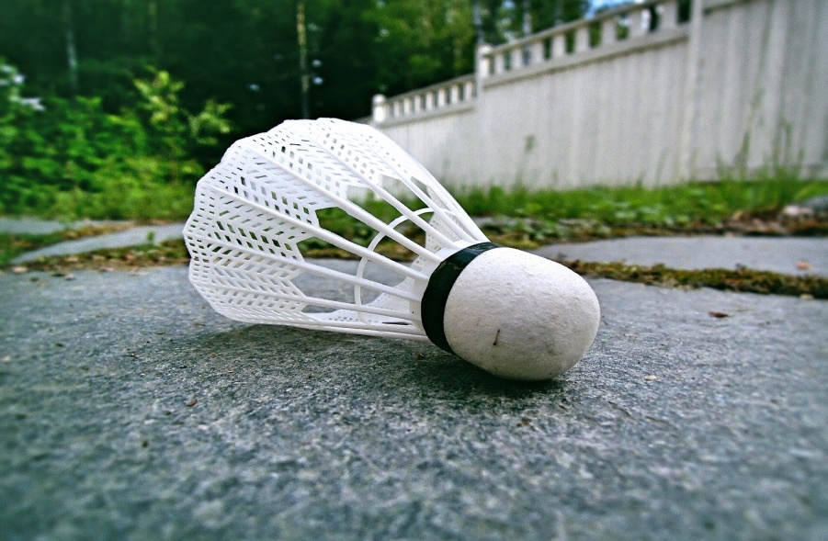 рис. 1
Ответ: Волан. Бадминтон.
Вопрос 30: Сколько игроков в футбольной команде?
Ответ: 11 игроков , включая 1 вратаря .
Вопрос 50: У какой гимнастической фигуры есть тезка среди птах?
Ответ: Ласточка.
Вопрос 70: О каком виде спорта идет речь в этом рассказе?
«Серёжа снисходительно улыбнулся под маской.
И они сошлись.
Конечно, Митя был слабоват перед Серёжей. Ну что ж, ведь и месяца не прошло. Многому ли научишься за такой срок? Но кое-чему Митя научился. Защиты брал умело, не махал клинком, как новички, зря не отступал.
Серёжа нанес ему первые два укола и слегка расслабился: противник был неопасный. А зря. Зевнул и тут же сам заработал укол».
Ответ: Фехтование. Владислав Крапивин «Мальчик со шпагой»
Вопрос 90: Название какого вида единоборства с японского переводиться как "мягкий путь "?
Ответ: Дзюдо
Тема «Питание»
Вопрос 10: «Новую пищу можно принимать только тогда, когда из …. Выйдет старая» (Гиппократ)
Ответ: Желудок
Вопрос 20: СЧАСТЛИВЫЙ СЛУЧАЙ
Вопрос 30: Почему люди, приезжающие в другую страну, обычно берут с собой запас питьевой воды?
Ответ: Вода в разных местах Земли разная по составу и свойствам, это может вызвать расстройство желудка.
Вопрос 50: В каком овоще больше всего витамина С ?
Ответ: Болгарский перец
Вопрос 70: Какой витамин называется «витамином роста»?
Ответ: Витамин роста - это витамин А (Ретино́л)
Вопрос 90: Этот продукт в Древней Руси называли сыром, в блюда, приготовленные из него, - сырными. В средневековой Западной Европе его называли «белым мясом», так как он содержит большое количество белка.
Ответ: Творог
Тема «Гигиена»
Вопрос 10: Что такое личная гигиена?
Ответ: Личная гигиена – это уход за своим телом, содержание его в чистоте.
Вопрос 20: Сколько раз в день необходимо умываться?
Ответ: Умываться необходимо два раза в день – утром после сна и вечером перед сном.
Вопрос 30: Как вы считаете, на сколько человек рассчитана одна расчёска?
Ответ: Только на одного человека.
Вопрос 50: Это самый крупный орган осязания; вес ее от 2 до 5 кг. Независимо какая она у вас, чистота - залог ее совершенства. Мытьё основной вид ухода за ней.
Ответ: Кожа.
Вопрос 70: Что это за предмет гигиены? (рис. 2)
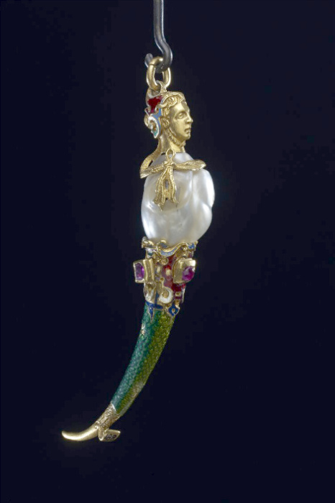 рис. 2
Ответ: На первый взгляд, эта вещица выглядит как украшение, а на деле является просто зубочисткой 16 века. Ее носили на специальном шнурочке и использовали много раз.
Вопрос 90: Русское промышленное мыловарение обязано своим развитием царю Петру I. Однако вплоть до середины XIX века мыло в России производилось только для знати и стоило очень дорого. Чем стирали и мылись крестьяне и ремесленники?
Ответ: Щелоком – древесной золой, залитой кипятком и распаренной в печи.
Содержание 2 раунда:
- Режим дня
- Физкультура и спорт
- Питание
- Гигиена
Тема «Режим дня»
Вопрос 20: Входит ли зарядка в режим дня?
Ответ: Да, зарядка входит в режим дня. Зарядка по утрам - это, прежде всего, процесс, предназначенный для разминки организма и его пробуждения.
Вопрос 40: Должен ли ученик отдыхать после школы и сколько времени?
Ответ: Ученик должен отдыхать после школы примерно 30 минут или час, но не стоит садиться за компьютер или идти гулять, принимая это за полноценный отдых.
Вопрос 60: Так же как и в школе, при выполнении домашних заданий, нужно делать перерыв. Через сколько минут нужно делать перерыв?
Ответ: Через каждые 45 минут следует делать перерыв на 10 минут, во время которого нужно проветрить комнату, встать, пройтись, хорошо сделать несколько дыхательных гимнастических упражнений.
Вопрос 80: Что такое режим дня?
Ответ: Режим дня – это точный распорядок труда, отдыха, приёма пищи, отхода ко сну. Режим дня способствует выработке полезных привычек, воли, организованности человека.
Вопрос 90: Приведите примеры правильного режима дня.
Ответ: 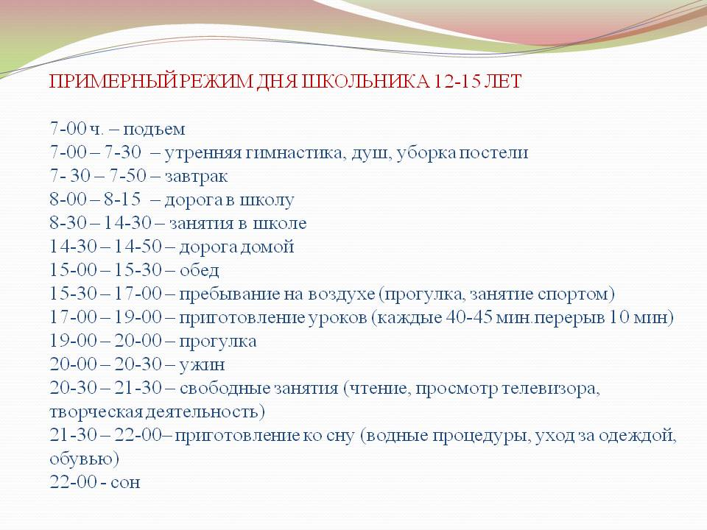
Вопрос 100: В это время выделяется гормон роста — соматотропин. Благодаря ему дети в самом деле растут, а у взрослых регулируется мышечная масса и происходит контороль жировых отложений.
Ответ: Во время сна.
Тема «Физкультура и спорт»
Вопрос 20: НЕСЧАСТЛИВЫЙ СЛУЧАЙ
Вопрос 40: Назовите пропущенное слово:
Вдох глубокий, руки шире,
Не спешите - три четыре! -
Бодрость духа, грация и пластика!
Общеукрепляющая,
Утром отрезвляющая,
Если жив пока еще, - ……….!
Ответ: Гимнастика
Вопрос 60: О каком виде спорта идет речь? «Давай, давай садись! - торопил Бычун.
- Ну-ка, я стремя подержу. Сел. Ну, все нормально! Картинка! Повод не затягивай, и все будет как надо. Ну, пошел! Панама выехал на залитое солнцем поле. Волнами доносился шум с трибун. Хлопали праздничные флаги, пестрели свежевыкрашенные барьеры. Панама резко взял повод..»
Ответ: Конный спорт. Борис Алмазов «Самый красивый конь»
Вопрос 80: Это одна из самых сильных мышц человека. Выдерживает до 130кг. Назовите ее.
Ответ: Икроножная.
Вопрос 90: Какой стиль плавания люди позаимствовали у лягушки?
Ответ: Брасс.
Вопрос 100: Назовите имя известного спортсмена. (рис. 3)
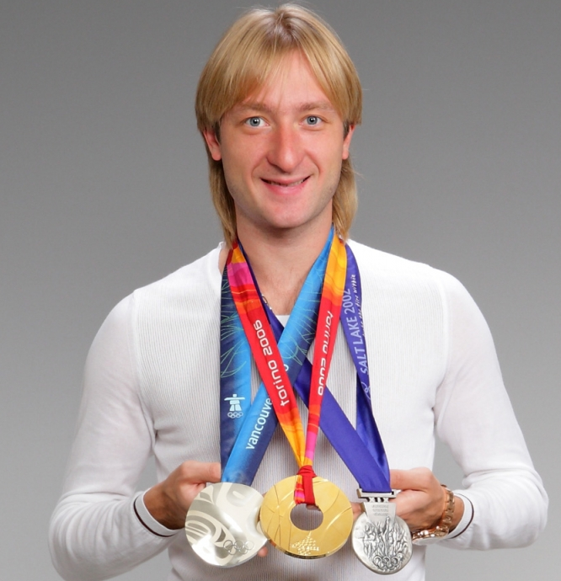(рис. 3)
Ответ: Евгений Плющенко.
Тема «Питание»
Вопрос 20: Что назвал Леонардо да Винчи
«соком жизни»?
Ответ: Воду
Вопрос 40: Во время принятия водных процедур кровь приливает к коже. Почему не следует купаться сразу после принятия пищи?
Ответ: Это затрудняет процесс переваривания пищи.
Вопрос 60:Каша из этой крупы обволакивает слизистую оболочку желудка и защищают её от повреждающих воздействий.(рис. 4)
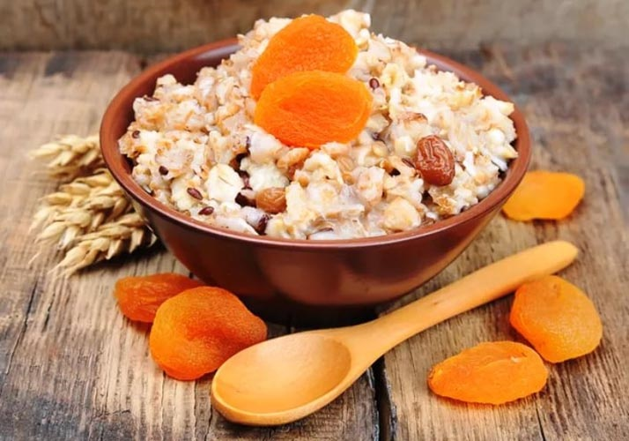
рис. 4
Ответ: Овсянка.
Вопрос 80: Согласно русской пословице, если поешь этот продукт, то будут «ноги прытки». Связано это с тем, что этот продукт источник фосфора, необходимого для формирования костной ткани, поэтому блюда, приготовленные из него, особенно полезны для детского растущего организма.
Ответ: Рыба.
Вопрос 90: Американский ученый, биохимик Казимир Функ открыл вещество “амин, и, соединив с латинским словом “Vita” (жизнь), получил …….
Ответ: Витамин
Вопрос 100: В теле человека содержатся различные минеральные вещества: железо, фосфор, йод, фтор, кальций, калий. А какого вещества в нас больше всего?
Ответ: Кальций, из него состоят кости, ногти и зубы.
Тема «Гигиена»
Вопрос 20: Этот предмет личной гигиены врачи рекомендуют менять по мере износа щетины, но не реже 1 раза в 3 месяца.
Ответ: Зубная щетка
Вопрос 40: Почему мыть лицо, шею и руки нужно значительно чаще, чем все тело?
Ответ: Руки, лицо и шея у человека наиболее подвержены загрязнению, так как не скрыты одеждой. Кроме того, на лице имеется большое количество сальных желез, и кожный жир, который они вырабатывают, является хорошей питательной средой для микробов.
Вопрос 60: Это неотъемлемая часть гигиены вашего дома. Если не проводить это, происходит большой расход кислорода, из-за чего появляются головные боли и усталость.
Ответ: Проветривание.
Вопрос 80: Вставьте пропущенное слово.
Чистая………. — для хвори беда.
Ответ: Вода.
Вопрос 90: Перечислите Средства ухода за полостью рта.
Ответ: Зубная Паста, Зубная Щетка, Зубной Порошок, Ополаскиватель Полости Рта, Жевательная Резинка, Зубочистка.
Вопрос 100: В какой европейской стране был изобретен шампунь?
Ответ: В Берлине .Шампунь был изобретен в 1903 году немецким химиком Хансом Шварцкопфом

Содержание 3 раунда:
- Медицина в годы ВОВ
- Физкультура и спорт
- Питание
- Гигиена
Тема «Медицина в годы ВОВ»
Вопрос 10: Как выносили раненых с поля боя?
Ответ: На плащ-палатках, собственных плечах, ползком, под бомбежкой, пулеметным и артиллерийским огнем.
Вопрос 20: Благодаря главным образом стараниям медиков в годы ВОВ удалось избежать распространения инфекционных заболеваний, таких как дизентерия, малярия, брюшной тиф. Чего удалось избежать во время войны? Назовите этот термин.
Ответ: Эпидемия -прогрессирующее во времени и пространстве распространение инфекционного заболевания среди людей.
Вопрос 30: СЧАСТЛИВЫЙ СЛУЧАЙ.
Зинаида Михайловна Туснолобова. (рис. 5)
Зинаида Михайловна Туснолобова родилась в 1920 г. на хуторе Шевцово, в Белоруссии. В 1941 году она окончила школу медсестер, и в 1942 г. была зачислена в действующую армию. В первых же боях девушка вынесла из-под огня 42 раненых бойца, за что ее наградили орденом Красной Звезды. Всего за 8 месяцев на фронте Зина вынесла с поля боя 123 раненых. В феврале 1943 г., пытаясь спасти командира роты, Зина сама была ранена. Девушка потеряла сознание, а когда очнулась, увидела перед собой немецкого солдата. Заметив, что она жива, немец стал добивать ее ногами и прикладом. Чудом Зине удалось выжить и спастись – ее нашла в снегу среди мертвых разведгруппа. В госпитале из-за гангрены Зине пришлось ампутировать обмороженные руки и ноги. В 23 года девушка осталась инвалидом. В 1957 г. за образцовое выполнение боевых заданий командования и проявленные мужество и героизм в боях с немецко-фашистскими захватчиками в годы ВОВ Зинаиде Михайловне Туснолобовой-Марченко было присвоено звание Героя Советского Союза с вручением ордена Ленина и медали «Золотая Звезда».
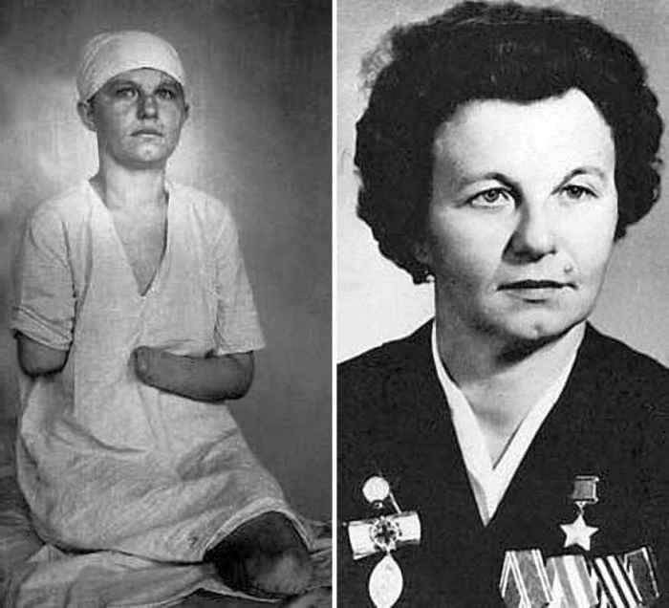
рис. 5
Вопрос 50: Сколько часов, Согласно правилам, должна была составлять доставка раненого в полевой госпиталь?
Ответ: Согласно правилам, доставка раненого в полевой госпиталь, не должна была превышать шести часов.
Вопрос 70: В каком городе Ульяновской области есть Улица «ВРАЧА МИХАЙЛОВА»?
Ответ: Улица находится в Заволжском районе г. Ульяновска. Названа в 1965 году в память о военвраче II ранга, участнике Великой Отечественной войны, Герое Советского Союза Михайлове Федоре Михайловиче.
Вопрос 80: Отважным санитаркам полагались награды: «за вынос 15 раненых - медаль, за 25 — орден, а за сколько раненых полагалась высшая награда- орден Ленина?
Ответ: За 80 раненых высшая награда — «орден Ленина».
Тема «Физкультура и спорт»
Вопрос 10: Как называется сооружение для проведения спортивных соревнований?
Ответ: Стадион.
Вопрос 20: Инструмент спортивного судьи?
Ответ: Свисток.
Вопрос 30: Считается, что этот человек основал Олимпийские игры после победы над царем Авгием.
Ответ: Геракл.
Вопрос 50: Зимнее двоеборье: лыжные гонки со стрельбой на огневых рубежах из малокалиберной винтовки?
Ответ: Биатлон.
Вопрос 70:
Вопрос 80: Спортивная игра, в которой отдельные участники или команды соревнуются, загоняя маленький мячик в специальные лунки ударами клюшек, пытаясь пройти отведённую дистанцию за минимальное число ударов.
Ответ: Гольф.
Тема «Питание»
Вопрос 10: Это средство служит профилактикой кариеса, но его чрезмерное употребление приводит к перенапряжению слюнных желез, желез желудка и кишечника…
Ответ: Жевательная резинка.
Вопрос 20: НЕСЧАСТЛИВЫЙ СЛУЧАЙ.
Вопрос 30: Как называется освежающий напиток, смесь воды и соков из ягод или фруктов с добавлением мёда или сахара?
Ответ: Морс.
Вопрос 50: Какой витамин получает человек, загорая на солнышке?
Ответ: Витамин Д.
Вопрос 70: Обмен веществ и энергии – это процесс……..
Ответ: Потребления, превращения, использования, накопления и потери веществ и энергии.
Вопрос 80: Двойной вопрос.
Где, в каком органе происходит окончательное переваривание пищи?
Наука, раздел медицины, изучающая желудочно-кишечный тракт (ЖКТ) человека, его строение и функционирование, его заболевания и методы их лечения.
Ответ: В кишечнике; гастроэнтерология.
Тема «Гигиена»
Вопрос 10: Объясните смысл фразы: “Врач спасает человека, гигиенист - человечество?”.
Ответ: Врач спасет конкретного человека от конкретной болезни. Гигиенист же, следя за гигиеной и пропагандируя её, предотвращает заболевания широких масс населения Земли, защищает человечество от эпидемий.
Вопрос 20: СЧАСТЛИВЫЙ СЛУЧАЙ.
Вопрос 30: Почему нужно регулярно протирать наушники спиртовой жидкостью?
Ответ: На них скапливается пот и ушная сера, что может стать причиной воспалений.
Вопрос 50: Что использовали женщины в Древней Руси для отбеливания и смягчения кожи лица?
Ответ: Простоквашу, молоко, сметану.
Вопрос 70: Какой химический элемент используется для дезинфекции воды?
Ответ: Хлор, который добавляют в воду для дезинфекции, сушит кожу и волосы. Лучше смыть с себя налёт этого химического вещества. А после душа кожу стоит увлажнить кремом.
Вопрос 80: Что называли на Руси мовней?
Ответ: Парную баню называли мыльней, мовней или влазней.

\

Заключение:
Надеемся наша игра поможет с формированием здорового образа жизни у подрастающего поколения, потому что в наше время особенно увеличилось количество учащихся, имеющих проблемы со здоровьем, немало учащихся имеют вредные для здоровья привычки, что очень пагубно сказывается, как на духовном, так и физическом состоянии здоровья. Здоровый образ жизни - общепризнанный, надежный, действенный способ сохранения и укрепления здоровья людей.

Интернет-Ресурсы:
- https://nsportal.ru/shkola/ekonomika/library/2017/01/24/testy-po-fizkulture-dlya-uchashchihsya-7-8-klassov
- https://nsportal.ru/npo-spo/obrazovanie-i-pedagogika/library/2015/12/08/profilakticheskaya-beseda-lichnaya-gigiena-8
- https://detskiychas.ru/victorina/victorina_gigiena/
- https://nsportal.ru/shkola/klassnoe-rukovodstvo/library/2017/05/12/pravila-zdorovogo-pitaniya-shkolnikov-anketa
- https://infourok.ru/viktorina-po-biologii-dlya-klassa-pravilnoe-pitanie-1774407.html
- https://nsportal.ru/nachalnaya-shkola/vospitatelnaya-rabota/2015/03/18/viktorina-my-za-zozh-7-8-klassy
- https://infourok.ru/urok-muzhestva-o-medicine-vo-vremya-velikoj-otechestvennoj-vojny-4138111.html
- https://videouroki.net/olymp/action/do/99665912/94722242/?password=8000757
- https://infourok.ru/viktorina-zdoroviy-obraz-zhizni-klass-3102078.html
- https://urok.1sept.ru/articles/605274

